ISOLATO 4 UNITA’ EDILIZIA 11

Tipo edilizio Descrizione del tipo edilizio Note

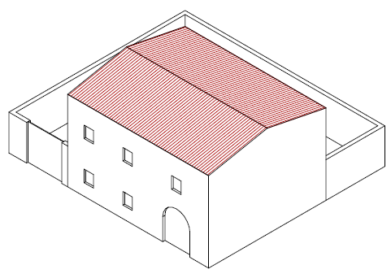

Tipo edilizio X – Edificio su fronte strada, su due livelli, la cui area di sedime occupa gran parte della superficie della UE

Ue | Codice | Caratteristiche | Interventi |  | Specifiche prescrizioni | Oggetto intervento
4.11 | 1 | - recente, non coerente con il contesto tipologico costruttivo storico tradizionale |  | - manutenzione ordinaria, manutenzione straordinaria, ristrutturazione edilizia, demolizioni, eliminazione di elementi fortemente in contrasto con le tipologie costruttive e decorative di contesto, variazione della destinazione d'uso | allineamento prospetto al filo strada | facciata
 |  |  |  |  | tinteggiatura e finitura dei prospetti secondo le indicazioni cromatiche riportate nell'Abaco dei colori | facciata
 |  |  |  |  | rinnovo e tinteggiatura infissi in legno esistenti secondo le indicazioni cromatiche dell'Amministrazione comunale | infissi
 |  |  |  |  | rimozione infissi eccessivamente degradati o non compatibili con i materiali ed i caratteri costruttivi tradizionali | infissi
 |  |  |  |  | rimozione elementi oscuranti eccessivamente degradati o non compatibili con i materiali ed i caratteri costruttivi tradizionali | infissi
 |  |  |  |  | posa in opera di infissi in legno tinteggiato, ad alta efficienza energetica, secondo le indicazioni riportate nell'Abaco degli elementi costruttivi | infissi
 |  |  |  |  | posa in opera di elementi oscuranti in legno tinteggiato tipo persiana o scuri, secondo le indicazioni riportate nell'Abaco degli elementi costruttivi | infissi
 |  |  |  |  | manutenzione cancello d'ingresso e pittura secondo le indicazioni cromatiche riportate nell'Abaco degli elementi costruttivi ovvero sostituzione con portale con caratteristiche formali coerenti con le indicazioni dell'Abaco degli elementi costruttivi | infissi
 |  |  |  |  | rimozione cavi e impianti elettrici, telefonici, televisivi ed antintrusione dai prospetti dei corpi di fabbrica e dei fabbricati accessori, dai muri su fronte strada | impianti
 |  |  |  |  | serbatoio per l'acqua in vista | impianti
4.11 | 2 | - spazi aperti |  |  | garantire un indice di permeabilità del suolo minimo pari al 40% della superficie dell'UE | suolo

